Breaktrough

Programozási technológia 1.  
2.feladatsor/7. feladat

Foltin Csaba Richárd – I37M02

# Feladatleírás

Készítsünk programot, amellyel a következő kétszemélyes játékot lehet játszani. Adott egy n x n mezőből álló tábla, ahol a két játékos bábúi egymással szemben helyezkednek el, két sorban (pont, mint egy sakktáblán, így mindkét játékos 2n bábuval rendelkezik, ám mindegyik bábu ugyanolyan típusú). A játékos bábúival csak előre léphet egyenesen, vagy átlósan egy mezőt (azaz oldalra, és hátra felé nem léphet), és hasonlóan ütheti a másik játékos bábúját előre átlósan (egyenesen nem támadhat). Az a játékos győz, aki először átér a játéktábla másik végére egy bábuval.

A program biztosítson lehetőséget új játék kezdésére a táblaméret megadásával (6×6, 8×8, 10×10), és ismerje fel, ha vége a játéknak. Ekkor jelenítse meg, melyik játékos győzött, majd automatikusan kezdjen új játékot.

# Feladat Elemzése

A játékot JFrame ablakokat fog használni a játékablakok és a főmenü megjelenítésére. A játéktábla JButton gombokból fog állni, melyek megnyomásával lehet először kijelölni a választott bábút, majd ha már ki van jelölve akkor kijelölni a célmezőt. Két játékos játszik, kik egymás után következnek. A program folyamatosan elemzi, hogy beért-e egy játékos valamelyik bábújával a célba minden lépés után. A játék belső logikáját külön osztályban kezeljük.

A játékosok segítségére egy alsó információs címkét tervezünk, mely segít, hogy éppen milyen lépést és kitől vár a program, és megjeleníti az esetleges figyelmeztető üzeneteket.

A játékhoz tartozik egy menüsor is melyen új játékot lehet kezdeni, el lehet menteni, és be lehet tölteni a játékokat.

# Program Szerkezete

## BaseWindow osztály

A játék ablakait ebből az absztrakt osztályból származtatjuk. Maga az osztály pár általános dologért feleős csak, mint pl:

* ablak bezárásért felelős megerősítő ablak
* ikon beállítása
* ablak középre helyezésért felelős metódus

A BaseWindow egy Singleton osztály, melyből csak egy objektum lehet a program futása alatt.

## MenuWindow

A BaseWindow osztályból származtatott osztály, mely a játék főmenüjéért felelős. Az ablakon 4 gomb található majd; a 3 különböző méretű játékot indító gomb, és egy betöltés gomb. A különböző játékokat indító gombokat egy egységes paraméterezett metódussal generáljuk le. Minden játék külön ablakot nyit, így akár párhuzamosan több táblán is lehet játszani. Az ablakokat egy listában tároljuk.

## GameWindow

A BaseWindow osztályból származtatott osztály, mely magáért a játék megjelenítéséért felelős. 3 fő részből áll:

* a menüsorból,
* magából a játéktérből
* és egy footerből, ahova a játék modelje a különböző játékhoz tartozó üzeneteket írhatja a játékosoknak. Itt két féle üzenetfajta van:
  + információ a játékosnak hogy éppen mit kell tennie (melyik játékos jön, kijelölés vagy lépés jön-e)
  + visszajelzés ha a játékos olyat helyre akar kattintani ahova akkor nem lehet

Azért hogy a footeren a visszajelzések csak rövid ideig látszódjanak egy Timert használunk ami minden visszajelzés után 1,5mp-cel visszaállítja az információs üzenetet.

Továbbá az ablak felelős a játék vége üzenet megjelenítéséért is.

## GameMenu

A JMenuBart kibővítő alosztály, amely csak a menusor legenerálásáért felelős a következő menüpontokkal:

* betöltés
* mentés
* új játék (6x6, 8x8 vagy 10x10-es verzióban)
* aktuális játék újraindítása
* kilépés

## GameAction

A menühöz tartozó ActionListenereket statikus metódusokként tartalmazó osztály.

## Player

A két féle játékost (Human, Orc) tartalmazó enum. A felsoroláshoz külön konstruktor tartozik, hogy egyértelműen azonosítva legyen a hozzájuk tartozó kód (mentéshez), irány, megnevezés, képfile neve. A játékos enum tartalmazza azt a metódust ami eldönti, hogy az adott játékos egyik mezőről tud-e agy másik mezőre lépni a következők figyelembevételével:

* a másik mezőn nem áll-e már a maga a játékos egy másik bábúja
* a másik mező a játékos támadási irányába esik-e
* a másik mező a játékostól maximum +-1 sor távolságba esik-e
* a másik mezőn ha játékos áll, akkor nem lehet vele azonos sorban

## Field

A JButtonból származtatott, a tábla egy mezőjét reprezentáló osztály. Statikus adattagjai a különböző színek amik a mezők hátterei lehetnek a játék folyamán. Két publikus konstruktora van: egyik hogy az új játék indításánál minden mezőre automatikusan a játék elején ott lévő játékost állítsa be, a másik a betöltéshez, ahol mezőkre a mentett állás szerint kell a játékosokat felrakni.

A játék modelje meghívja a mező kölönböző metódusait, ami által a mező megjeleníti vagy elrejti egy-egy játékos képét, vagy beállítja a mező háttérszínét.

A gomb (maga a mező) megnyomásához ActionListenert veszünk fel, ami az alapján, hogy a éppen kiválasztás, vagy lépés jön-e elküldi a modelnek az információt, hogy őt kiválasztották, vagy oda léptek.

## Model

A játék belső logikájáért felelős. Minden megnyitott játékablakhoz külön model objektum tartozik. Adattagjaiban tárolja: a mezők tömbjét, a játék méretét, a kijelölt mezőt (ha ez null akkor kijelölés következik), a soron következő játékost.

Mező kiválasztásakor leellenőrzi, hogy a soron következő játékos ki tudta-e választani a mezőt, frissíti a mező és a lehetséges lépések mezőjének színét, és a footert. Ha a játékos nem tudja kiválasztani, visszajelzést küld footerre.

Mezőre lépéskor leellenőzri, hogy a kijelölt játékos tud-e a kiválasztott mezőrőj a célmezőre lépni, és ez alapján beállítja a mezők színét, és a footert. Minden lépés után leellenőrzi, hogy vége-e a játéknak.

# Osztálydiagram

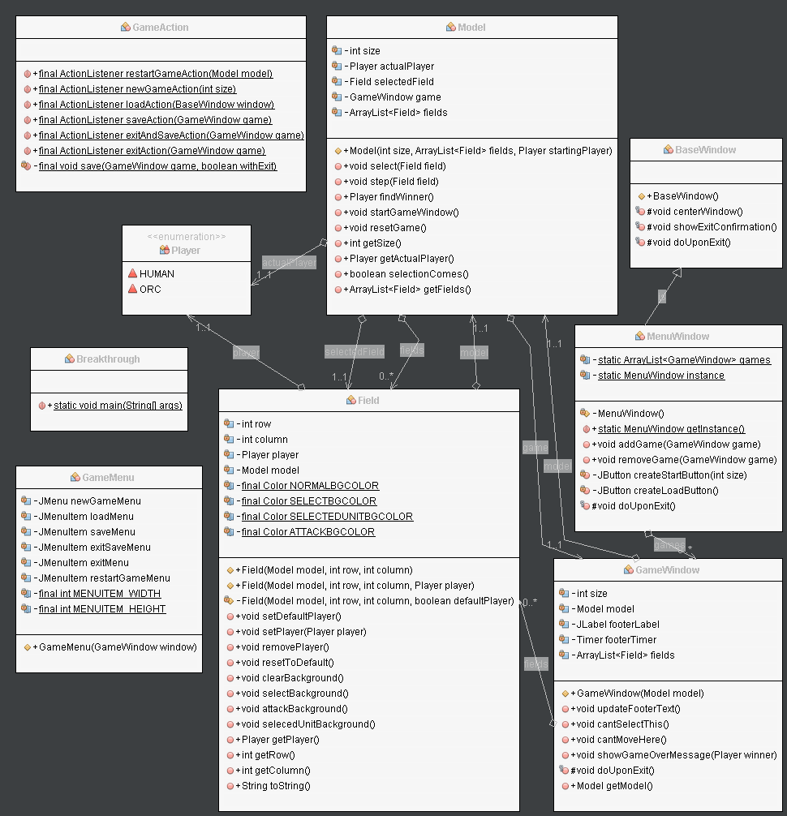

# Tesztelési terv

A játék tesztelését két féle képpen; white box (JUnit tesztekkel) és black box (a játék használatával) végezzük

## Black box:

1. Főmenü
   1. 6x6 tábla indítása - SIKERES
   2. 8x8 tábla indítása – SIKERES
   3. 10x10 tábla indítása – SIKERES
   4. játék betöltése – SIKERES
   5. megerősítő ablak a játék bezárásakor
2. Játéktábla
   1. először a Human játékos kezd – SIKERES
   2. a játék betöltésekor a mentett állásban következő játékos kezd – SIKERES
   3. a következő játékos csak a saját bábúit tudja kijelölni – SIKERES
   4. kijelöléskor megjelennek a lehetségesen választható mezők és változik a footer – SIKERES
   5. a megjelent mezők a játék szabályainak megfelelőek - SIKERES
   6. kijelölés után csak a kijelölt mezőkre lehet lépni – SIKERES
   7. ha a lehetséges mezők között van ellenfél játékos akkor annak háttere piros – SIKERES
   8. ha ellenfél játékosra lépünk, akkor az eltűnik – SIKERES
   9. a nem lehetséges mezőre kattintuk, akkor hibaüzenetet kapunk a footeren, ami hamarosan eltűnik – SIKERES
   10. a játékossal egy sorba nem lehet ellenséges mezőre lépni – SIKERES
   11. amennyiben egy bábú beér az utolsó oszlopba a játéknak vége – SIKERES
3. Menüsor
   1. játék betöltése – SIKERES
   2. játék mentése – SIKERES
   3. kilépés és mentés – SIKERES
   4. kilépés mentés nélkül – SIKERES
   5. új játék kezdésekor új ablak megfelelő pozíciókkal – SIKERES
   6. játék újraindításakor nincs új ablak és a bábúk visszakerülnek a kezdőpozíciójukra – SIKERES

## White box

1. Kezdő állapot
   1. Human játékos kezd
   2. a bábúk a megfelelő helyen vannak
2. Lépés
   1. átlósan fel lehet lépni
   2. előre lehet lépni
   3. átlósan le lehet lépni
   4. két mezőt nem lehet lépni